硫酸行业信息要报
（第94期）
主办：中国硫酸工业协会

承编：硫酸协会信息部 2015年1月23日

统计局：2014年中国硫酸产量同比增6.8%
据国家统计局发布数据，2014年全年中国硫酸（折100%）产量达8846万吨，同比增长6.8%。
统计局同时还发布了2014年国民经济运行数据，初步核算，全年国内生产总值636463亿元，按可比价格计算，比上年增长7.4%。规模以上工业增加值同比增长8.3%。
【硫磺市场】市场交投清淡 局部市场走软
本周硫磺市场轻微震荡，长江港口在下游需求持续疲软的影响下窄幅下滑，据悉零星小单价格在1350-1360元/吨，数量有限，主要为获利盘考虑到年底回笼资金的因素，降价销售，主流市场贸易商仍然坚挺，面对当前供需局面封盘，主动销售意向降低，商谈气氛随之转淡。供需面，方各有一定的价格预期，且分歧较大，观望心态浓厚，青岛港与防城港波动有限，延续盘整的局面，青岛港日韩块粉市场价格1310-1320元/吨，防城港颗粒硫磺1420元/吨左右。国产硫磺方面企稳，四川普光万州港销售价格执行1380元/吨，万州港提货困难，库存量较低，其余国产炼厂价格持稳。国际硫磺外盘价格居高不下，本周印度最新标售价格在FOB186美元/吨，折合中国到岸价格在CFR202美元/吨，高位成本抑制国内进口数量继续减少。从最近的市场成交状况看，硫磺交易量稀少，没有主流的价格出现，市场基本停滞。港存量有所回升，但是变化不大，国内港口均有一定数量船只抵港，其中部分为工厂货源或销售完毕。下游磷肥企业生产正常，但是销售一般，大型工厂备货充足，短期内需求意向较低，对于硫磺市场利空影响，但是国内现货硫磺紧张，且国际硫磺外盘价格高位，市场窄幅震荡的趋势较强。
青海省攻克了铜硫分离技术难题并实现工业应用
近日，青海省科技厅组织专家对由青海威斯特铜业有限责任公司、北京有色金属研究总院和厦门紫金矿冶技术有限公司共同完成的“三江源头难选高硫含铜钴多金属矿清洁高效利用关键技术研究及应用”项目进行了成果评价。
该项目研发了高原地区难选高硫铜钴多金属矿清洁高效选矿关键技术，并首次实现了工业应用，有效解决了铜硫分离的难题，提高了铜资源利用率，开发了添加ZJS-22活化剂浮选硫钴矿物新技术，取代硫酸，实现高碱选硫；同时开发了添加ZJNM-1处理含有有机药剂废水工艺，实现了废水的循环利用。
青海威斯特铜业有限责任公司使用该工艺已建立了日处理8000吨的生产线，经过3年多的生产实践表明，铜回收率由原来的75%提高到82%，铜精矿品位含铜18%，并副产硫钴精矿375万吨，含钴600吨，生产稳定，经济效益显著。
华兴化工硫酸装置升级
1月20日，安徽省铜陵市华兴化工有限公司现有硫酸装置升级改造项目正式开工建设。
该项目对现有硫酸装置的工艺进行局部改进，在原有的硫酸三期系统上，新上1套5万吨发烟硫酸系统，将5万吨的98%硫酸技改升级为104.5%发烟硫酸，在硫酸三期干吸工段一吸收塔前加一个发烟硫酸吸收塔，有助于提高原系统SO2吸收率，将大大提高公司清洁生产水平。
2014年中国尿素二铵分别出口1363万吨和488万吨
据中国海关统计数据，2014年1-12月中国共出口各种肥料累计2968万吨（以实物量计，下同），同比增长了52.4%；各种肥料累计出口金额为552.47亿元（人民币，下同），同比增长41.4%。其中，尿素出口1363万吨，出口金额246.39亿元；磷酸二铵出口488万吨，出口金额131.59亿元。

附件一：1月23日部分企业硫酸报价
附件二：1月23日国产硫磺报价
附件三：1月23日港口硫磺报价和库存情况
附件四：1月23日各地区硫铁矿价格
附件五：1月23日各地区磷矿石价格
附件六：1月23日部分企业磷酸一铵参考价
附件七：1月23日部分企业磷酸二铵参考价
附件八：1月23日己内酰胺及其上下游产品参考价
附件九：1月14日部分企业硫酸铵出厂参考价
附件十：1月14日部分企业硫酸钾出厂参考价

责任编辑：王 莹
编 辑 ：廖康程
电 话 ：010-82030820
邮 箱 ：csaia2010@163.com
网 址 ：www.china-npk.org

中国硫酸工业协会微信公众号：zglsgyxh
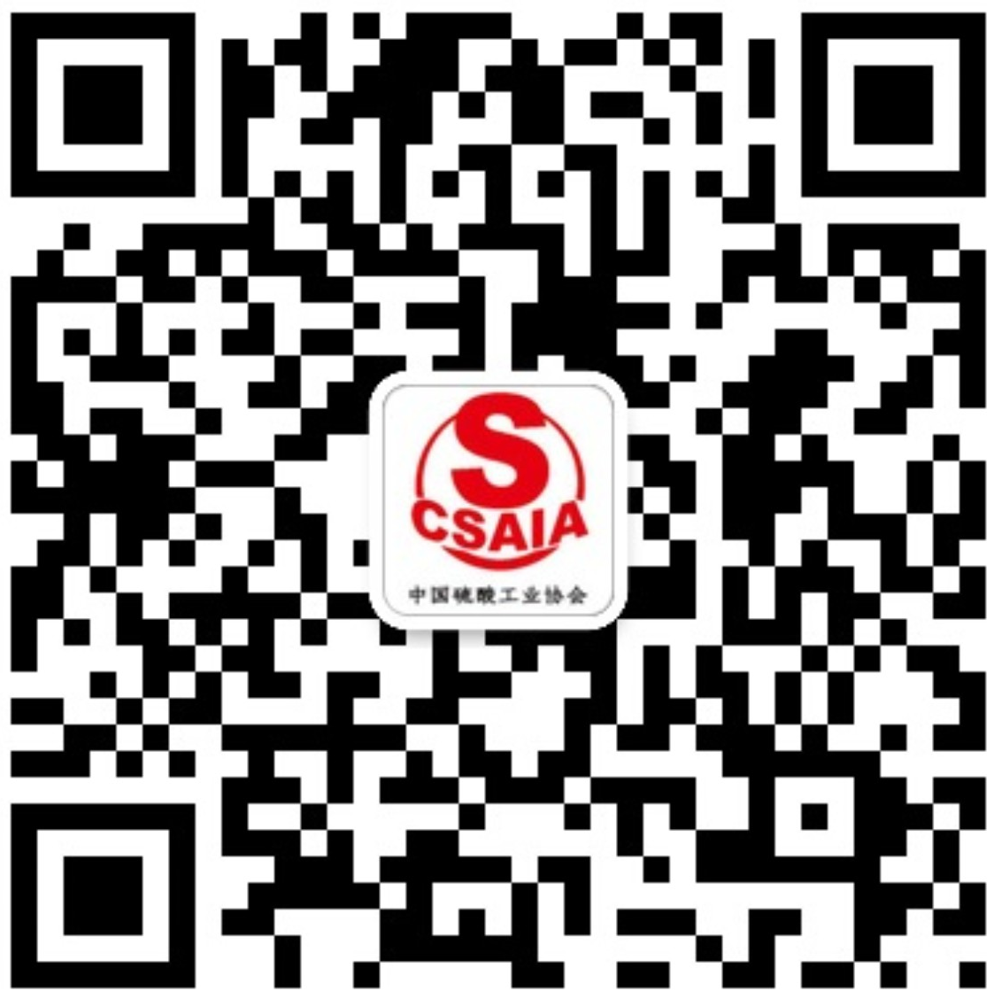
二维码：

附件一：1月23日部分企业硫酸报价
企业名称 | 品质（%） | 报价（元/吨） | 涨跌
江苏苏化 | 98 | 440 | 0
浙江巨化 | 98 | 480 | 0
安徽铜陵地区 | 98 | 280-310 | 0
河北矾山磷矿 | 93、98 | 400-420 | 0
河南中原黄金 | 98 | 300 | 0
湖北天门福临 | 98 | 450 | 0
湖南株冶 | 98 | 460 | 0
山东恒邦 | 98 | 390 | 0
山东祥光 | 98 | 580 | 0
江西福丰 | 105 | 460 | 0
广东云浮硫铁矿化工 | 98 | 300-310 | 0
广西金川 | 98 | 280 | 0
甘肃金川 | 98 | 220 | 0
大石桥东方 | 98 | 320 | 0
内蒙富邦铜业 | 105 | 360 | 0
山西北方铜业 | 93 | 220 | 0

附件二：1月23日国产硫磺报价
厂家 | 报价（元/吨） | 涨跌 | 形态
普光达州 | 1310 | 0 | 固体
普光万州 | 1380 | 0 | 固体
元坝气田 | 1400 | 0 | 固体
荆门石化 | 1340 | 0 | 固体
长岭炼化 | 1360 | 0 | 固体
泉州石化 | 1310 | 0 | 固体
燕山石化 | 1290 | 0 | 固体
北海石化 | 1440 | 0 | 固体
九江石化 | 1360 | 0 | 固体
高桥石化 | 1260 | 0 | 固体
胜利油田 | 1310 | 0 | 固体
武汉石化 | 1370 | 0 | 固体
镇海炼化 | 1350 | 0 | 固体
金陵石化 | 1300 | 0 | 固体

附件三：1月23日港口硫磺报价和库存情况
港口 | 库存（万吨） | 形态 | 报价（元/吨） | 日涨跌
南通 | 42 | 散货颗粒 | 1360-1370 | -10
青岛+黄岛 | 7 | 日韩块粉 | 1310-1320 | -10
防城 | 31 | 颗粒 | 1420（小单成交） | 0
镇江 | 28 | 颗粒 | 1360-1370 | -10
北海 | 7.8 | -- | --
湛江 | 7 | -- | --
合计 | 122.8

附件四：1月23日各地区硫铁矿价格
地区 | 报价（元/吨） | 月涨跌 | 品质
广东（云浮广业） | 500 | 0 | 35%
广东（韶关大宝山） | 430 | +30 | 35%
云南（安宁龙宝） | 200 | 0 | 35%
江西（城山） | 340 | 0 | 36%
江西（德兴） | 350 | -60 | 47%
安徽（铜陵铜冠） | 530 | 0 | 35%
安徽（铜陵新桥） | 400 | -50 | 35%
湖南（黄沙坪） | 320 | 0 | 35%
江苏（南京伏牛山） | 300 | 0 | 35%
广西（金海矿业） | 400 | 0 | 35%

附件五：1月23日各地区磷矿石价格
地区 | 报价（元/吨） | 品质
云南（晋宁） | 260（配矿场价格） | 30%
云南（晋宁） | 170（配矿场价格） | 25%
贵州（鑫新） | 430（开阳车板价） | 30%
贵州（鑫新） | 400（开阳车板价） | 28%
湖北（兴发） | 390（船板交货价） | 27%
湖北（兴发） | 330（船板交货价） | 25%
湖北（马桥） | 260（坑口价） | 25%
湖北（马桥） | 200（坑口价） | 23%

附件六：1月23日部分企业磷酸一铵参考价
企业名称 | 品质（%） | 报价（元/吨）
湖北中孚 | 60 粉状 | 2350
湖北新洋丰 | 58 粉状 | 2300
湖北世龙 | 55 粉状 | 2000-2050
湖北鄂中 | 55 粉状 | 2050-2100
湖北兴发 | 60 粉状 | 2350
贵州瓮福 | 60 粉状 | 2400
贵州开磷 | 60 粉状 | 2400（参考周边）
四川高宇 | 55 粒状 | 2050
四川中正 | 55 粉状 | 2000
四川宏达 | 55 粉状、粒状 | 2050
云天化 | 55 粉状 | 2250（买断主流到站价）
安徽六国 | 55 粉状 | 2100
安徽新中远 | 58 粉状 | 2350
安徽司尔特 | 55 粉状、粒状 | 2155（内销）
江苏瑞和 | 55 粉状 | 2150
江苏绿陵 | 55 粉状 | 2150
重庆华强 | 55 粉状 | 2000
河南万洋 | 55 粉状 | 2050

附件七：1月23日部分企业磷酸二铵参考价
企业名称 | 品质（%） | 报价（元/吨） | 备注
云天化 | 64 | 3000-3050 | 东北、西北暂定到站价
云南常青树 | 64 | 3000、3050、3100 | 辽、吉、黑预收到站价
湖北三宁 | 64 | 2850-3000 | 黑吉辽暂定到站价
湖北宜化 | 64 | 2950-3000 | 东北预收到站价
湖北黄麦岭 | 64 | 2900-2950 | 东北预收到站价
湖北大峪口 | 64 | 2950-3000 | 东北预收到站价
贵州瓮福 | 64 | 3000、3050、3100 | 辽、吉、黑预收到站价
贵州开磷 | 64 | 2900 | 华东、华北到站价
山东鲁北 | 57 | 2300（原色）  2400（裹油） | 出厂价
广东湛化 | 64 | 2700 | 出厂价
安徽六国 | 64 | 2650-2700 | 出厂价
江西六国 | 64 | 3050 | 东北试探到站价
附件八：1月23日己内酰胺及其上下游产品参考价
种类 | 品质 | 报价 | 日涨跌
己内酰胺（人民币盘） | 液体 | 11000-11200元/吨（成交） | -100
己内酰胺（人民币盘） | 固体 | 12600-12700 | -200
己内酰胺（美金盘） | -- | 1600-1690美元/吨 | -100
亚洲纯苯 | -- | 642.50美元/吨 | +33.5
欧洲纯苯 | -- | 648.00美元/吨 | +35.5
美国纯苯 | -- | 216.05分/加仑 | +6
CPL内盘 | -- | 11200元/吨 | 0
CPL外盘 | -- | 1650美元/吨 | 0
锦纶高速纺切片 | -- | 15500元/吨 | 0
锦纶常规纺切片 | -- | 13400元/吨 | 0
POY | -- | 20000元/吨 | 0
FDY | -- | 21000元/吨 | 0

附件九：1月14日部分企业硫酸铵出厂参考价
企业名称 | 报价（元/吨） | 周涨跌
上海宝钢梅山 | 680 | 0
河南安阳钢铁 | 480 | +30
山东洪达化工 | 520 | +20
唐山建龙焦化厂 | 520 | +20
辽宁鞍钢 | 540 | 0
山西焦化 | 430 | 0
内蒙古庆华集团 | 360 | +10
巴陵石化 | 760 | 0
岳阳宝庆化工 | 750（工业） | 0
岳阳宝庆化工 | 630（农业） | 0
重庆钢铁 | 450 | 0
湖南涟钢焦化厂 | 650 | +10
吉林通钢焦化厂 | 580 | +30

附件十：1月14日部分企业硫酸钾出厂参考价
企业名称 | 品质（%） | 报价（元/吨） | 周涨跌
辽阳鑫水 | 50 粉状 | 3550 | 0
辽阳鑫水 | 50 颗粒 | 3700 | 0
山东海化 | 50 粉状 | 3700 | 0
四川川化 | 50 粉状 | 3700 | 0
辽宁米高 | 50 粉状 | 3550 | 0
辽宁米高 | 50 颗粒 | 3650 | 0
厦门青上 | 50 粉状 | 3500 | 0
长春米高 | 50 粉状 | 3600 | 0
长春米高 | 50 粒状 | 3750 | 0
四川青上 | 50 粉状 | 3700 | 0
烟台齐丰 | 50 粉状 | 3600 | 0
佛山青上 | 50 粉状 | 3450 | 0
广西柳化 | 50 粉状 | 3450 | 0

